Modul Sejarah Seni Rupa Klasik (Yunani dan Romawi)

TUJUAN INSTRUKSIONAL UMUM
Setelah mengikuti perkuliahan ini, diharapkan mahasiswa bisa memahami tentang pengertian, kronologi peradabannya serta ciri-ciri artefak yang menyertainya dari Seni Rupa Barat meliputi Yunani dan Romawi

TUJUAN INSTRUKSIONAL KHUSUS
- Mahasiswa dapat memahami serta menjelaskan pengertian tentang Sejarah Seni Rupa Barat (Seni Rupa Klasik)
- Mahasiswa dapat memahami serta menjelaskan ciri-ciri dari Kebudayaan Yunani
- Mahasiswa dapat memahami serta menjelaskan ciri-ciri dari Kebudayaan Romawi

Peradaban Yunani Kuno
Peradaban Yunani Purba telah ditandai dengan berdiamnya suku Aegea yang ada di dataran sekitar wilayah mesir dan mesopotamia sekitar 3000 SM –1400 SM
•Kerajaannya dibangun di kota Knossos di Pulau Kereta (Kerajaan Pulau Kereta) dengan rajanya bernama Minos.

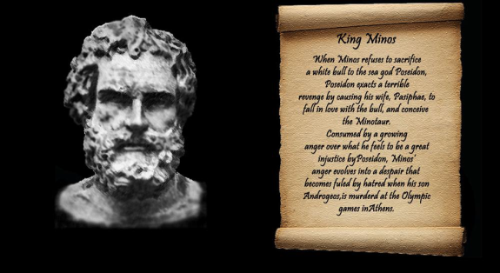 | •Prasasti Raja Minos
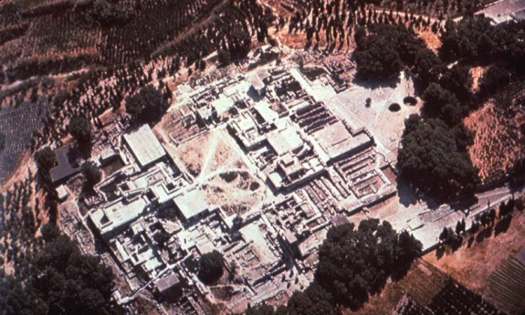
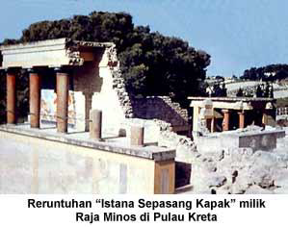
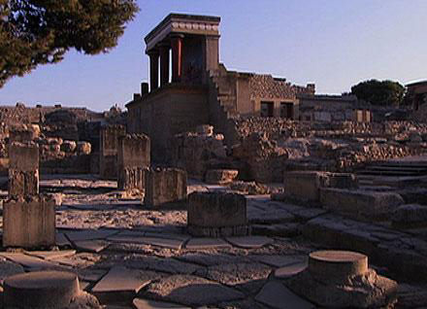 |  | - Puing-puing hasil peninggalan kebudayaan Yunani Purba dari kerajaan pulau kereta

- Sekitar 1400 SM bangsa Archaea (Archaic) telah menyerang dan merampas semua hasil kebudayaan dari bangsa Aegea
- Hal tersebut diceritakan oleh homerus dalam bukunya Ilias tentang peperangan oleh bangsa Archaea terhadap bangsa Aegea
- Sisa-sisa bangunan bangsa Archaic terdapay di beberapa tempat diantaranya Puri Argos, Puri Tynus dan Puri Mycenea

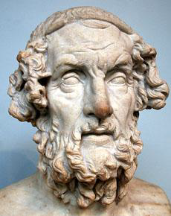 | Pengarang Homerus yang mengarang buku Ilias menceritakan peperangan bangsa Achaea menyerang Aegea
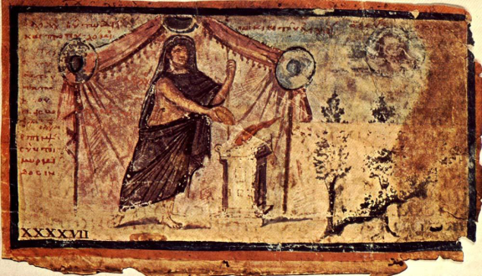 | - Illustarsi dari Homerus tentang buku Ilias
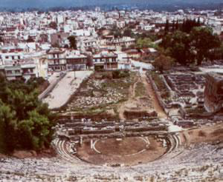 | - Bangunan hasil peningggalan bangsa Archaic
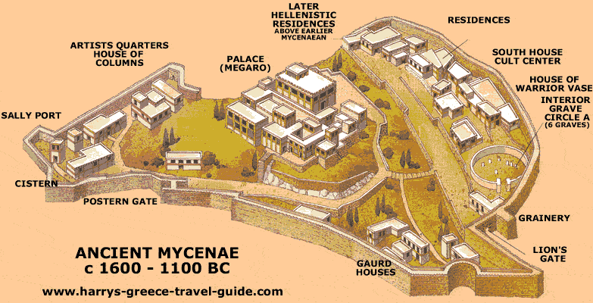 | - Peta banguan atau istana yang dibangunan sewaktu bangsa Archaic memeimpin Yunani purba
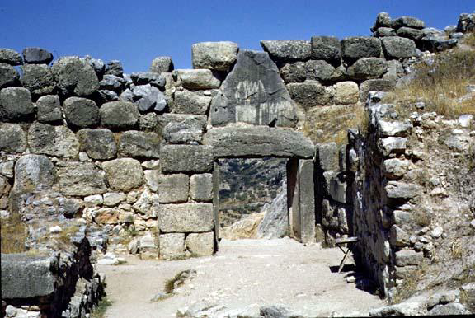 | - Sebuah benteng yang dibangun oleh bangsa Archaic untuk menghindari peperangan dari bangsa lain
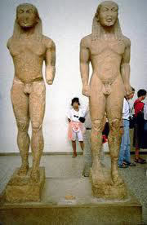 | - Beberapa hasil peninggalan bangsa Archaic yang ditemukan dan disimpan di museum
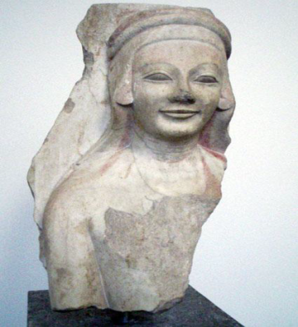
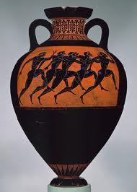
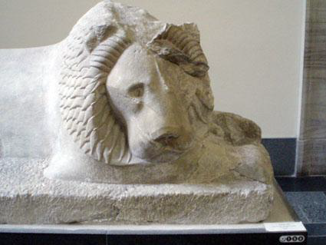

Sekitar 1100 SM Bangsa Doria dan Ionia mendesak suku asli dari Yunani Kuno (archaic) dan mendirikan sebuah kerajaan baru bernama Leksodonia (Sparta)
•Bangsa Yunani Kuno pandai membuat bangunan yang menajubkan dengan pilar pilar raksasa yang mempunyai 3 jenis diantaranya Doria, Ionia dan Korinthia
•Pembangunan pilar-pilar tersebut melibatkan Cyclop yaitu manusia raksasa dalam mitilogi Yunani Kuno maka dari itu pilar tersebut dinamakan Cylopis.

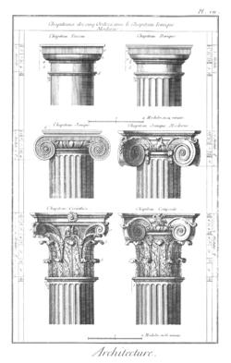 | - Suatu pola atau motif pilar yang dihasilkan oleh Yunani Kuno diantaranya Doria, Ionia dan Korinthia  - Motif Doria  - Motif Ionia  - Motif Korinthia
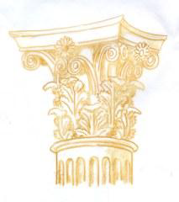 | - Detil Motif Korinthia : Dimana motif ini dihiasi dengan motif tumbuhan (daun) yang melengkung menjurus ke segala arah biasanya 8 arah
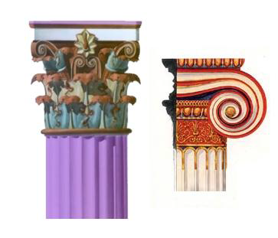 | - Detil Motif Ionia : Motif inididominasi dengan lengkung atau semacam geleungan / ukel (versis jawa) secara simetris
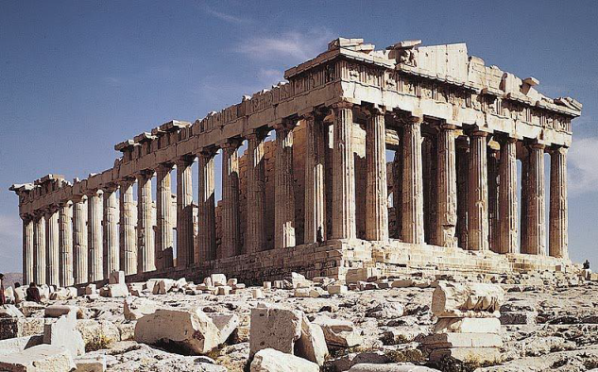 | Bangunan Parthenon bergaya Doria untuk persebahan dewi ahtena
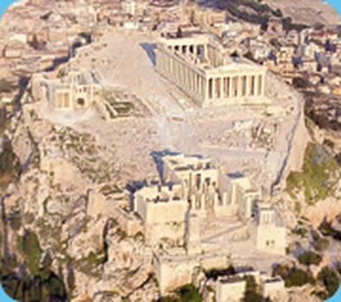 | Puing-puing Parthenon dilihat dari udara
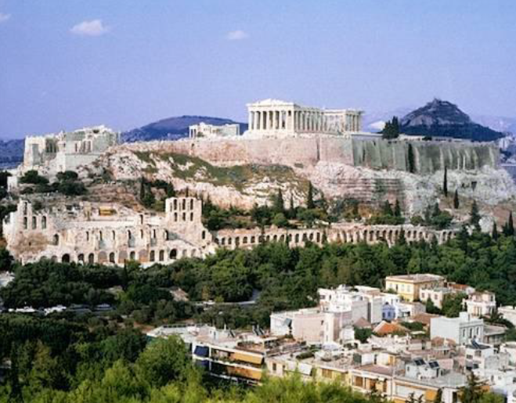 | Athenian Acropolis Acropolis adalah suatu dibentengi bukit batu gamping yang melewatkan kota besar Athens, Yunani. Permulaan pada awal 5th abad BC Greeks membangun satu rangkaian kuil
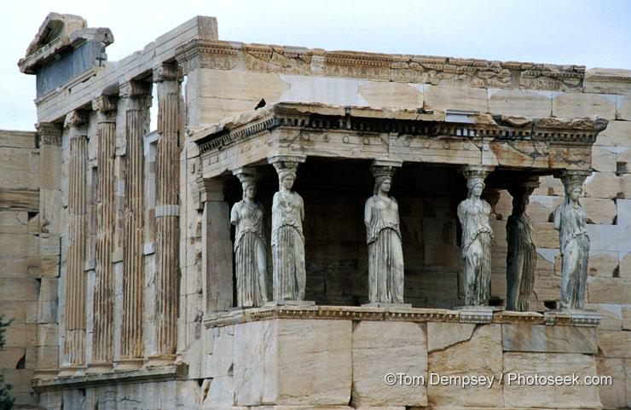 | Porch of Maidens, Erechtheum  Serambi Gadis, Erechtheum adalah suatu Kuil bersifat ion di Athens' Acropolis -religius serambi didukung oleh enam patung gadis, caryatids, sebagai ganti oleh kolom.
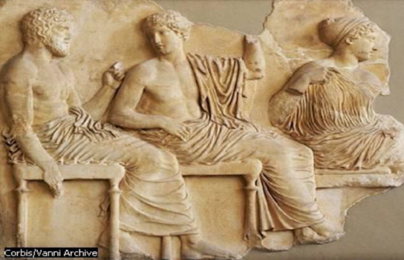 | Dekorasi horisontal memahat di sekitar kamar yang pusat Parthenon, melukiskan Prosesi yang Panathenaic, suatu peristiwa religius. Bagian dekorasi ini menunjukkan Para dewa menikmati olimpiade. Pahata Parthenon sebagian besar dibuat oleh pemahat Phidias antara thn 447 dan 434 BC. (bagian-bagian dari dekorasi berada di Parthenon, Acropolis Musium, Musium Britania
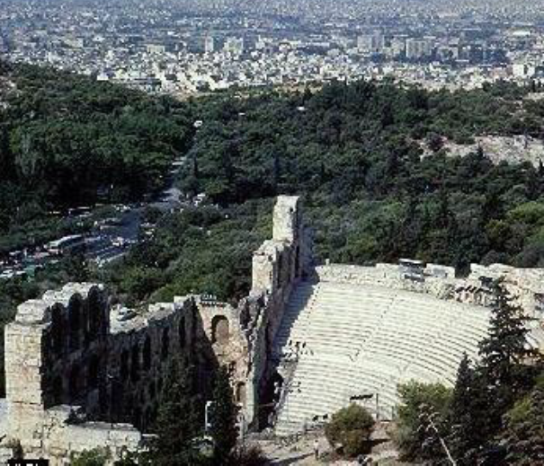 | Athens, Greece Athens, kota besar di Yunani, telah ditemukan 9th abad BC. bangunan Odeon Herodes Atticus, telah dibangun 2nd abad BC oleh sarjana Yunani Herodes Atticus. Acropolis.
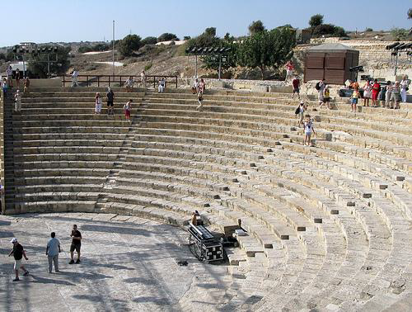 | Epidaurus Teater, Yunani, dirancang oleh Polyclitus Yang lebih muda di sekitar 350 BC. akhir struktur klasik, menonjolkan bangku batu sebagai ganti bangku kayu menemukan konstruksi teater lebih awal.
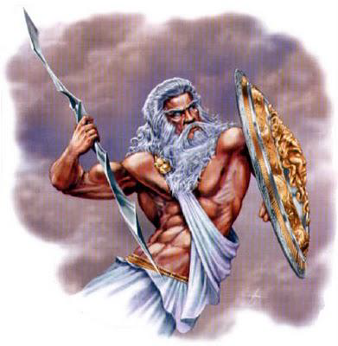 | Masyarakat Yunani kuno juga mengenal dewa-dewa diantaranya :  Dewa Zeus merupakan Dewa Pemimpin (ketua Dewa) yang bertatah di bukit Olympus.  Dewa Zeus Membagi dua dunia  Dunia lautan yang dikuasai oleh Dewa Poseidon  Dunia kematian yang dikuasai oleh Dewa Hades
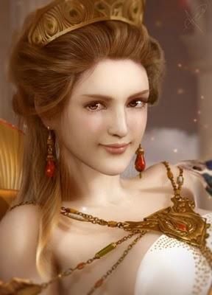 | Dewi Hera  adalah Adik Perempuan Zeus yang dinikahinya  Dewi era adalah merupakan Dewa Pernikahan yang digambarkan dewi penuh keagungan dan hikmat  Dewi Hera dihiasi dengan mahkota silinder yang berukir, mahkota ini hanya dipakai oleh dewa yang besar kedudukannya
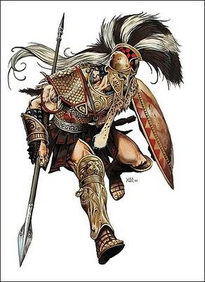 | Dewa Ares  Merupakan Dewa Perang dan ditemani dengan dua pengawalnya  Phobos dan Deimos  Dalam mitologi Romawi dewa inidiganti dengan Mars  Sebagai hadiah bulan Maret merupakan persembahan dirinya
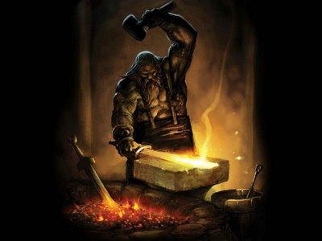 | Dewa Hephaestus  Merupakan Dewa Api, Tukang Kayu, Penempa Besi dan Kerajinan Senjata  Dalam Mitilogi Romawi disebut Dewa Vulkan  Dewa Hephaestus merupakan anak pertama dari Zeus dan Hera
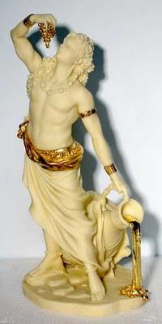 | Dewa Dyonisus  Merupakan Dewa Kegembiraan maupun Kegilaan  Dewa ini merupakan dewa peramu anggur, anggur yang dia buat merupakan obat yang memabukkan hingga orang yang meminumnya menjadi kegilaan  Orang-orang Troya kalau mau mabok berkumpul disuatu tempat memohon kepada Dewa Dyonisus untuk bisa mabok sepuasnya, hingga masalahnya selesai
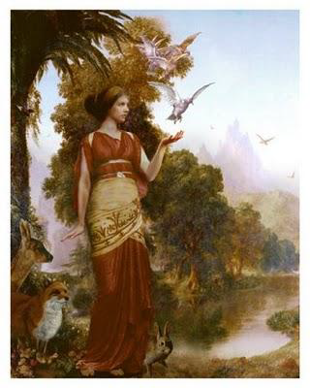 | Dewi Demeter  Merupakan Dewi Pertanian dan Kesuburan  Diyakini dia merupakan yang pertama kali mengajari manusia pertama kali bercocok tanam dan memanen  Dewi Demeter merupakan dewi yang bisa mengatur peredaran musim  Diyakini pula bahwa terjadinya perang Troya merupakan pandangan dia tentang kehidupan baru di Yunani
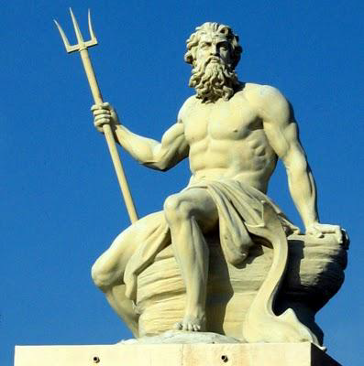 | Dewa Poseidon  Merupakan Dewa Penguasa Lautan, Dia dikenal mempunyai senjata mirip trisula bernama Triden  Dewa Poseidon mempunyai kekuatan untuk mendatangkan ombak di lautan, banjir dan gempa bumi  Kendaraannya ditarik Hippopocanus (manusia setengah ikan dan kuda)  Istrinya adalah Amphitrite dan anaknya Triton
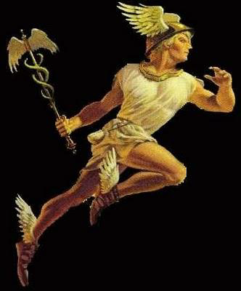 | Dewa Hermes  Merupakan Dewa Keberuntungan , Pelindung bagi kaum pedagang dan Pengirim berita  Dewa Hermes digambarkan orang yang bertubuh mugil dan bertopi dan sepatu bersayap yang melambangkan larinya cepat serta memiliki tongkat Caduceus  Dewa Hermes merupakan pengirim pesan Zeus dan pemamndu roh yang masuk neraka juga sebagai penolong yang terjebak di pulau
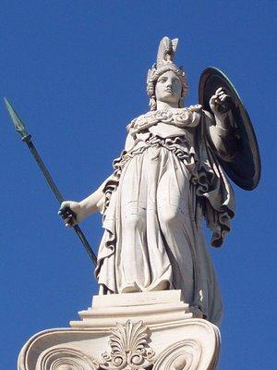 | Dewi Athena  Merupakan Dewi Perang, Kerajinan dan Ketrampilan  Digambarkan bahwa Dewi Athena sebagai Dewi perang memakai baju baja memegang tameng dan halilintar yang menunjukkan penuh keberanian di medan perang  Dewi Ahtena sangat menyenangi kota  Kota yang disenangi adalah kota Athena di dalam Akropolis dimana bertengger kuil Parthenon di atas bukit
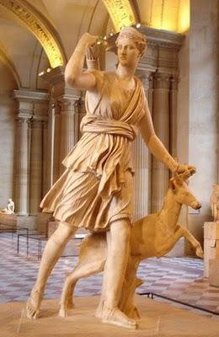 | Dewi Artemis  Merupakan Dewi Berburu, dia merupakan pelindung bagi pemuda pemuda yang menakluk alam liar  Dia digambarkan dengan orang yang selalu membawa busur dan anak panah yang berwarna perak
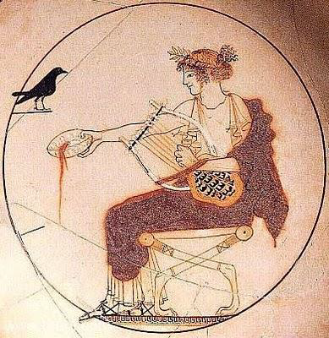 | Dewa Apollo  Merupakan Dewa Cahaya, Musik, Pemanah, Pengobatan Penyair dan matahari  Dewa Apollo juga pandai meramal, seluruh masyarakat yunani banyak mencari dengan harapan dapat diramal masa depannya  Dalam visualnya Dewa Apolo selalu bawa busur dari emas, Pohon Laurie, burung gagak dan lumba-lumba
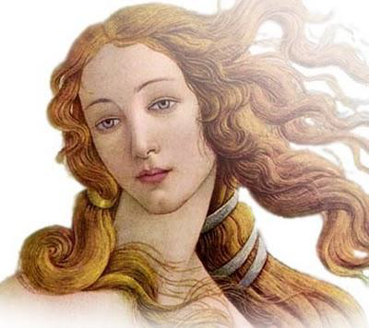 | Dewi Aphrodite  Merupakan Dewi Cinta dan KecantikanDewi Aphrodite merupakan putri Zeus
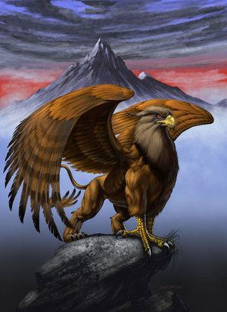 | Masyarakat Yunani juga mengenal beberapa mahkluk mitologi dimana ini merupakan kandungan cerita legenda dari masyarakat Yunani diantaranya adalah :  Griffin  Merupakan makhluk yang dikarakteristikkan Singa yang bersayap berkepala elang  Diyakini sebagai makhluk yang sangat kuat karena Singa melambangkan penguasa binatang dan Elang sebagai penguasa burung  Pada jaman Kuno masyarakat Yunani percaya sebagai pelindung (Tuhan) yang muncul di jaman kerajaan Minos
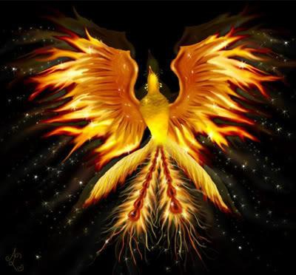 | Phoenix  Merupakan Makhluk mitiologi dari beberapa negara diantaranya Mesir, cina serta YunaniPhounix dilambangkan burung yang mati oleh api dan dilahirkan kembali dari apiAir mata Phounix diyakini bisa menyembukan berbagai macam luka
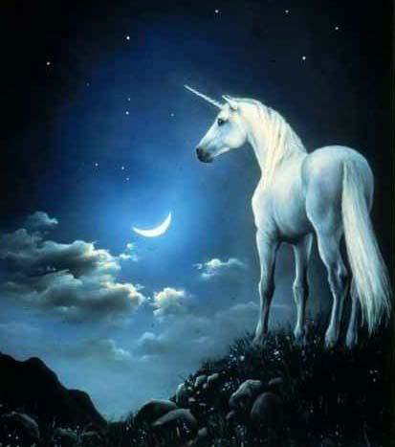 | Unicorn  Merupakan makhluk kuda yang mempunyai tanduk satu yang panjang di tengah kepala  Pada berbagai versi Unicorn memiliki jenggot seperti kambing dan kuku pada kaki yang membelah  Unicorn merupakan makhluk yang lembut dan tidak jahat  Tanduknya diyakini dapat menetralkan segala macam racun racun  Unicorn juga muncul diperadaban Indus (3300 SM –1700 SM)
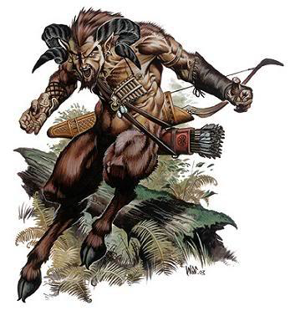 | Satyr  Merupakan Mitologi Yunani dan Romawi Kuno dilambangkan setengah manusia bertanduk dua (atas) dan setengah kambing berkaki dua (bawah)  Pada versi lainnya digambarkan bagian bawahnya dengan kuda berkaki empat  Satyr merupakan mahklkuk yang jahat, merusak dan berbahaya dan pengecut
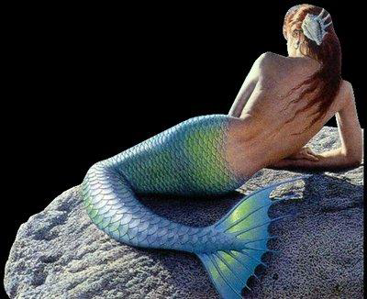 | Mermaid  Merupakan makhluk gabungan antara manusia dan binatang setengah manusia (atas) dan ikan (Bawa)  Diceritakan dalam legenda bahwa Christhoper Columbus dalam berlayar menemuinya  Pada versi Inggris ini merupakan sebuah kutukan
Banshee

Merupakan Malaikat Kematian, dan merupakan makhluk dunia lain

Banshee merupakan bawaan roh dari nenek moyang yang hadir dalam setiap persembayangan masyarakat kuno

Dikisahkan Banshee akan selalu keluyuran tiap malam menghampiri pada seseorang yang akan mau meninggal

Kehadirannya mengeluarkan suara yang meraung-raung disekitar tempat yang mau meninggal

Giant

Merupakan seorang raksasa yang digambarkan sangat buas dan berukuran besar dari pada manusia

Alam legenda Giant sering konflik dengan para dewa yang dihubungkan dengan sumber kekacauan

Gorgon

Merupakan makhluk wanita yang bertaring dan membunyai rambut berbentu ular

Gorgon mempunyai sifat yang jahat, bahkan orang yang melihatnya langsung jadi batu

Enis Gorgon ada 3 adiknya adalah Stheno dan Euryale

Dalam mitilogi yunani Gorgon dilambangkan suatu kejahatan

Minotaur

Merupakan Manusia berkepala banteng dengan tanduk yang melengkung

Dilegendakan bahwa Minotaur hidup di tengah labirin yang dikelilingi oleh jalanan jalanan yang berliku

Cyclops

Merupakan makhluk purba raksasa yang mempunyai satu mata dan tanduk satu di atas kepalanya

Makhluk ini merupakan makhluk yag mengabdi pada tuannya jika dia bisa dilumpuhkan

Cyclop merupakan anak dari Dewa Poseidon

